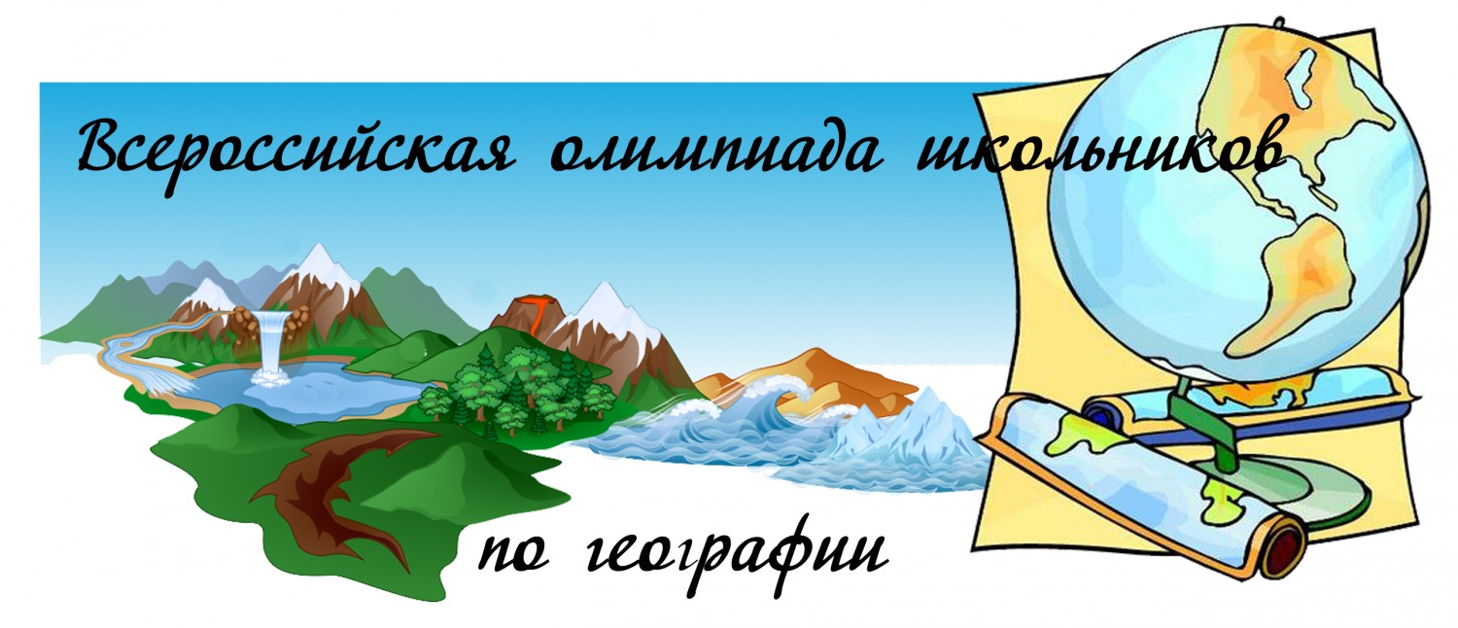

Итоги всероссийской олимпиады
школьников по географии школьный этап
№ п/п | Фамилия | Имя | Отчество | Дата рождения | Класс обучения * | Кол-во баллов | Статус диплома (победитель, призер, участник)
 |  |  |  |  |  | макс бал 52
1 | Дюбанова | Дарья | Сергеевна | 14.04.2008 | 6а | 39 | победитель
2 | Накоркешко | Дмитрий | Антонович | 03.08.2008 | 6б | 37 | призер
3 | Гладкий | Тимофей | Викторович | 01.06.2008 | 6а | 37 | призер
4 | Бричкина | Алина | Алексеевна | 01.02.2009 | 6а | 34 | призер
5 | Шаповал | Анастасия | Сергеевна | 09.04.2008 | 6а | 28 | призер
6 | Назарова | Мария | Валерьевна | 10.09.2008 | 6а | 25 | участник
7 | Маршанский | Михаил | Михайлович | 20.08.2008 | 6а | 20 | участник
8 | Белкина | Екатерина | Андреевна | 08.08.2008 | 6а | 18,5 | участник
9 | Исрафилова | Алина | Сираджавна | 15.06.2008 | 6б | 16 | участник

Итоги всероссийской олимпиады
школьников по географии школьный этап
№ п/п | Фамилия | Имя | Отчество | Дата рождения | Класс обучения * | Кол-во баллов | Статус диплома (победитель, призер, участник)
 |  |  |  |  |  | макс бал 55
1 | Ендукова | Злата | Сергеевна | 18.01.2007 | 7б | 43 | победитель
2 | Борова | Анна | Николаевна | 07.06.2007 | 7б | 39 | призер
3 | Яцына | София | Николаевна | 01.07.2007 | 7б | 36,5 | призер
4 | Егорова | Екатерина | Сергеевна | 14.04.2007 | 7а | 36 | призер
5 | Люлько | Кирилл | Сергеевич | 13.03.2007 | 7а | 34 | призер
6 | Парий | Надежда | Анатольевна | 19.11.2007 | 7б | 33 | призер
7 | Кужильняя | Полина | Михайловна | 29.07.2007 | 7б | 32 | призер
8 | Сейтасманова | Гульнара | Геннадьевна | 15.10.2005 | 7а | 25 | участник

Итоги всероссийской олимпиады
школьников по географии школьный этап
№ п/п | Фамилия | Имя | Отчество | Дата рождения | Класс обучения * | Кол-во баллов | Статус диплома (победитель, призер, участник)
 |  |  |  |  |  | макс бал 63
1 | Сычев | Никита | Алексеевич | 18.07.2006 | 8 | 24,5 | участник
2 | Шевченко | Андрей | Александрович | 24.01.2006 | 8 | 21,25 | участник
3 | Бессчастный | Максим | Алесандрович | 27.06.2006 | 8 | 17.75 | участник

№ п/п | Фамилия | Имя | Отчество | Дата рождения | Класс обучения * | Кол-во баллов | Статус диплома (победитель, призер, участник)
 |  |  |  |  | макс бал 69
1 | Дорошенко | Максим | Анатольевич | 14.12.2004 | 9 | 36,4 | призер
2 | Мамай | Вадим | Николаевич | 15.01.2006 | 9 | 34 | участник
3 | Евтушенко | Кристина | Семеновна | 12.03.2005 | 9 | 25,50 | участник
4 | Мальцев | Анатолий | Сергеевич | 13.04.2005 | 9 | 21,75 | участник

Итоги всероссийской олимпиады
школьников по географии школьный этап

№ п/п | Фамилия | Имя | Отчество | Дата рождения | Класс обучения * | Кол-во баллов | Статус диплома (победитель, призер, участник)
1 | 2 | 3 | 4 | 5 | 6 | 9 | 10
1 | Стародубцев | Николай | Алексеевич | 30.05.2004 | 10 | 30,5 | участник
2 | Курдюкова | Полина | Валерьевна | 14.11.2004 | 10 | 23,5 | участник
3 | Ромохова | Елизавета | Сергеевна | 16.06.2004 | 10 | 21,5 | участник

